采购需求
一、项目情况
（一) 项目概述
本项目是拍摄制作老师的课堂教学视频，课程共计11门课程，每门课程1个视频，单个视频15-20分钟，以供教师线上教学及教学研讨使用。
- 采购项目的技术（服务）需求

货物、服务采购清单
编号 | 名称 | 技术参数 | 单位 | 数量 | 单价 | 金额 | 参考图片 | 备注
1 | 课程视频 | 单个视频15-20分钟。视频采用MP4格式，每个视频大小不超过1G，分辨率1920*1080或以上，音频清晰，无交流声或其他杂音、噪音等缺陷。 | 门 | 11 | 4600 | 50600 | 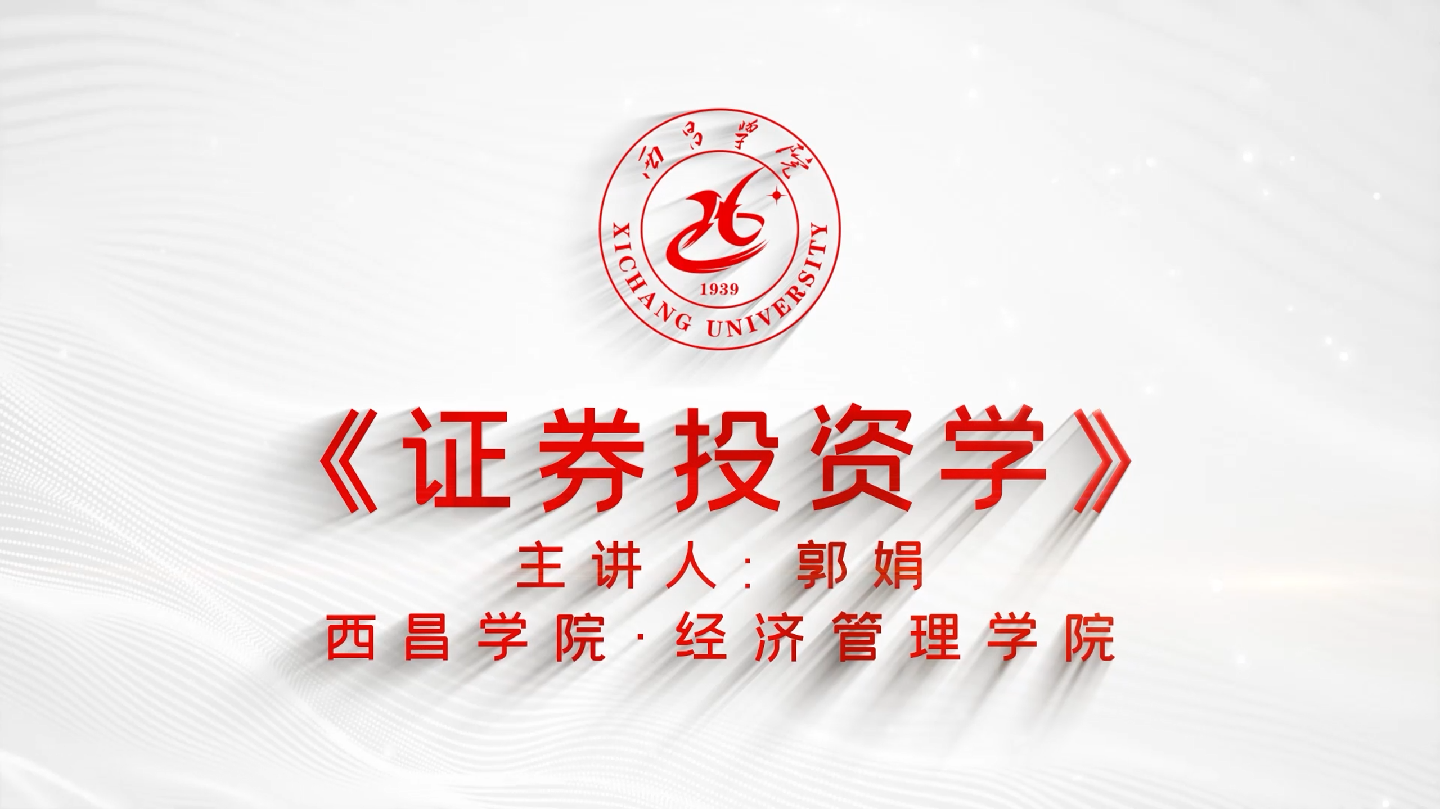 | 在截止日期前提供第一稿小样供采购方审片；在采购方审片期间向服务提供方提出修改意见，服务提供方应按采购方修改意见完成修改。
二、服务要求
（1）售后服务要求
根据老师对视频内容的意见进行修改，内容包括视频画面、文字、特效配音等跟本次课程相关的视频内容，直到满意为止。
- 交货时间及地点，付款方式
课程视频成品交付期限：合同签订之日起十五日内交付成品，成品交付形式为：网盘及硬盘。
付款方式：服务提供方完成全部合同工作要求及内容，并经采购方审核确认后，服务提供方开具正式发票，采购方自收到票据并完善校内支付审批流程之日起十五个工作日内一次性支付服务提供方合同款，采购方支付相应摄制全部费用。
三、本项目的其他要求
- 服务提供方应保证所提供的服务或其任何一部分在采购方官网和服务提供方平台使用时均不会侵犯任何第三方的专利权、商标权或著作权。
- 服务提供方为采购方制作的课程版权归采购方所有，未经采购方许可，服务提供方不得使用。
- 服务提供方保证所提供的服务的所有权完全属于服务提供方且无任何抵押、查封等产权瑕疵。如因此造成产权瑕疵的，服务提供方负责解决。
- 及时向采购方通告本项目服务范围内有关服务的重大事项，及时配合处理投诉。
- 接受项目行业管理部门及政府有关部门的指导，接受采购方的监督。
- 由服务提供方自行提供所需相关设备、设施、摄影棚，且其运输风险自行承担。
- 不得泄漏或不正当使用有关的商业和技术秘密。服务提供方对采购方提供给它的与项目有关的信息、数据和文件应严加保密，不允许泄露给任何与本项目无关的第三方。上述信息、数据和文件只允许在本项目中使用，不得在其它项目中使用。
- 服务提供方不得将采购方自主构建的资源供给或转让第三方使用。

